**基于排队网络的共享单车坏车运维分析**

郭忠玉

（上海交通大学 安泰经济管理学院，上海 200240）

**【摘要】**共享单车系统中坏车的运维主要包括回收、维修和投放三个过程。本文重点研究这三个过程对共享单车系统整体服务能力的影响。通过将共享单车的使用和运维建模成排队网络，给出系统长程状态下的状态概率方程组。求解该方程组获得系统的稳定状态概率。进一步通过系统状态概率计算，给出系统的运行特征计算公式，如系统中可以使用的车辆数占总体的比例、丢失的顾客比例等。最后在设置的算例上进行数值实验，分析运维环节的能力变化对系统整体状态的影响。实验结果显示，当系统整体运行能力有限时，需要匹配回收和投放的能力，二者相近时，系统服务能力较强。而回收批量和投放批量应当尽可能小。提升系统中单一环节的运维能力对单车系统整体的运维状态影响存在边际递减的现象。

**关键词：**共享单车；坏车运维；排队网络

**中图分类号：**D 605 **文献标志码：**A

**Maintainance analysis of Sharing-Bike Based on Queueing Network**

Zhongyu Guo

（Antai College of Management and Economics，Shanghai Jiaotong University，Shanghai 200240，China）

**【Abstract】** The operation and maintenance of the broken car in the shared bicycle system mainly includes three processes: recovery, repair and release. This article focuses on the impact of these three processes on the overall service capability of the sharing bicycle system. By modeling the use and operation and maintenance of shared bicycles as a queuing network, the state probability equations under the long-range state of the system are given. By solving the equations, we obtain the steady state probability of the system. Further, through the calculation of the system state probability, the performance indicators are derived. Finally, numerical experiments are performed to analyze the impact of operation and maintenance ability. The experimental results show that when the overall operating capacity of the system is limited, it is necessary to match the recovery and release capabilities. The more similar, the system service capability the stronger. The recycling batch and the delivery batch should be as small as possible. Improving the operation and maintenance capability of a single part in the system has a diminishing impact on the overall operation and maintenance status of the bicycle system.

**Key words:** Sharing Bike；Maintainance；Queueing Network；Simulation

共享自行车行业迈过初期野蛮生长阶段，进入了几家分庭抗礼的状态。现在各家单车巨头不再采用海量投 放，迅速占领市场的策略，而是进行稳定地运营。这时单车系统的运维成为了一个更加重要的问题。2017 年 国内共享单车投放量接近 1000 万辆，根据企鹅智库 2018 年发布的《共享单车数据报告: 解读摩拜 ofo 们的 用户与未来》中显示，ofo 用户对于共享单车的不满体验中，想骑的时候没有车子的比例高达 55.2%、往返 需求难以同时满足的比例是 41.4%。并且单车中上报车辆故障的比例为 39.3%。单车的损坏不仅对使用者是 一种很差的体验;对单车的运营公司而言，损坏的车辆不光增加了回收、维修和重新投放的成本，更会直接 导致收入的损失以及企业信誉的下降。在共享单车的使用场景中，不能被及时满足的顾客骑行需求，会迅速 被其他方式所替代，比如乘客可能选择步行或打车。于是，在单车的运营中好车的调度和坏车的回收、维修 和重新投放对整个共享单车系统的高效运行有着决定性意义。对好车的调度而目前为止还没有研究工作进行 过相关研究。单车的运维会对单车系统产生怎样的影响，这是本文的研究重点。

在过往的研究中，服务系统很容易被视为排队网络，每个区域的到达和离开都可以看作是泊松过程。 Adelman 等人 [1] 使用封闭式排队网络来对不同地理位置之间运输集装箱的流程进行建模。George 等人 [2] 构建了租车系统的封闭排队网络模型，然后确定汽车租赁公司的最佳车队规模，并得出公司的每个租赁站处 汽车的可用性。Schuijbroek 等人 [5] 将每个站点的需求作为队列看待，以得出每个站点的服务水平。Kapsi 等人 [3] 提出了一种贝叶斯模型，以估算特定自行车无法使用的概率。进一步 Kaspi 等人 [4] 指出即使损坏 自行车的比例很小，但仍然会严重地影响用户对整个共享单车系统的满意度。徐国勋等人 [6] 在有桩共享单 车场景中，使用禁忌搜索算法，求解损坏单车的回收规划问题。

**1 系统建模**

共享单车的有桩无桩模式相较有桩模式而言，单车的分布情况是比较散乱的。而在实际中，单车的运维往往 是基于划分的区域进行的。为了研究方便，本工作将共享单车的运行区域抽象成一个个相邻的区域。加上单 车的运维部分，整体构成共享单车的运行系统。如图 1所示。通常情况下，共享单车采用集中式维修的模式。在该模式下，操作员使用运输工具将一定区域内无法使用的自行车收集起来进行集中维修。一些工人在维修 中心维修后仍无法使用的自行车将被替换成新车。然后，维修好的自行车将被重新分配到各个区域。这样的 过程一致持续进行。通常在日常运行中还有一项工作是，搬运各个区域中分布的好车，以使各个区域中的可 使用的单车数量尽可能满足该区域的骑行需求。因为通常现实中单车的调度也不是持续不断的进行的，而是 隔一段时间进行，或者夜间进行，在调度过程中可以看做是不受控制的运行。或者根据实际运行情况，某个区域当前或者预期需求持续得不到满足，而需要往这个区域调配车辆。在本文中，不是重点的讨论的对象。 因此，只在单车重新投放时考虑根据各个区域的顾客到达速率进行按比例分配。本文构建了一个封闭排队网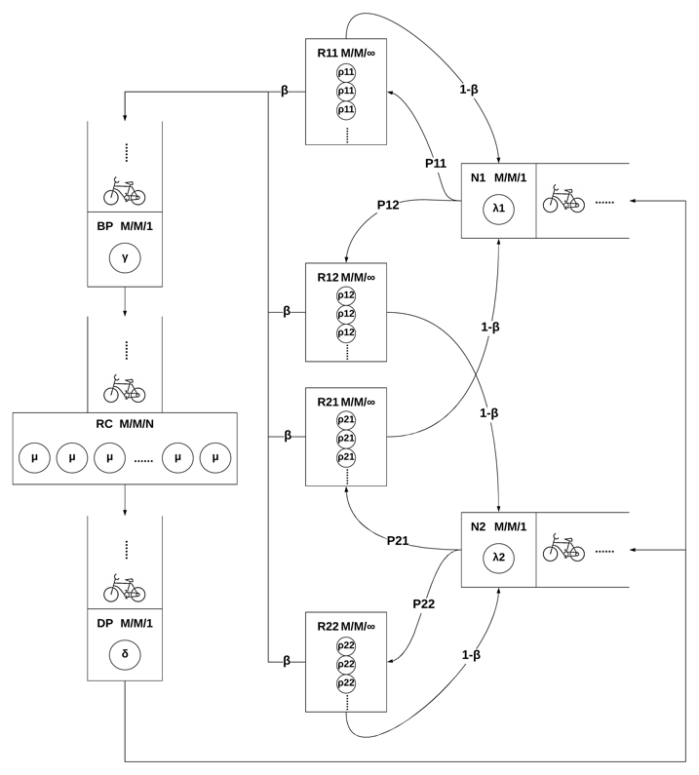络研究该服务系统。

**图1 共享单车运维排队网络建模示意图**

**1.1 符号标记**

一、随机变量

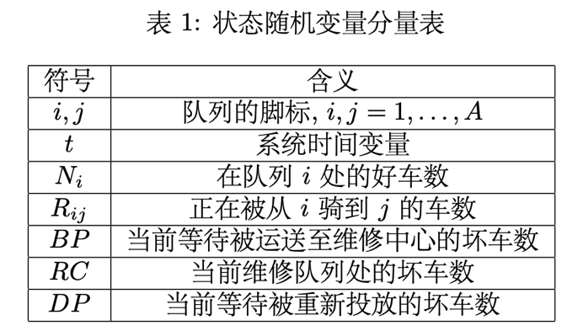

**表1 状态向量分量表**

二、系统参数

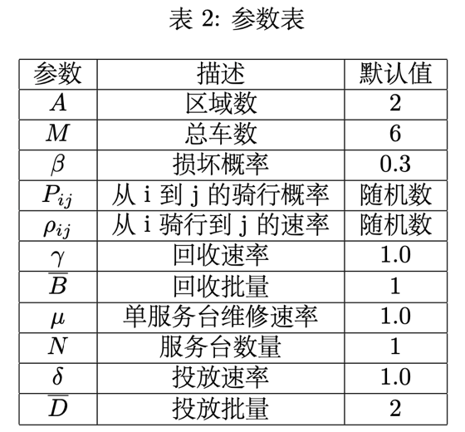

**表2 参数表**

**1.2 马尔可夫排队网络**

单车运维系统可以看成由好车服务和坏车运维两个部分组成。每个部分由若干排队队列组成，整体构成封闭排队网络。将在各队列中的自行车数作为状态向量的元素，我们使用来表示系统在任意时间 t 的状态。共享单车可以在各个区域中被骑行，从一个区域到达另一个区域或到 达自身。骑行的时间根据区域间的距离不同，服从一定的指数分布。因而任意两个区域间相当于存在一个 M/M/∞ 队列。一次骑行完毕后，单车到达某个区域，进入这个区域的等待队列。每个区域的顾客到达服 从一定参数的泊松分布。于是相当于可以服务的单车到达一个区域时进入一个 M/M/1 队列进行等待。当 这个等待队列中没有单车时，新到达的顾客马上流失。当单车骑行完毕时也有可能进入损坏状态，此时其进 入一个回收池 Broken Pool(简记为 BP)。当回收池中的坏车数量达到一定阈值 B，或者系统中已经没有好 车，而回收池中有车时，这批坏车经过参数为 γ 指数时间后到达维修中心 Repairing Center(简记为 RC)。 维修中心处的维修过程相当于 M/M/N 的排队过程。有 N 个服务台负责对单车进行维修，每个服务台的 维修时间服从相同的指数分布。当单车维修完毕后，随即进入一个投放池 Distribute Pool(简记为 DP)。当 该处的好车数达到一定阈值 D，或者系统中已经没有好车，而投放池中有车时，这些车经过参数为 δ 的指 数时间后，重新投放至各个区域。投放策略本身是一个重要的、值得研究，并且已经有很多研究的问题。在 本文中不作为重点讨论对象。本文采用一种较基本的策略:根据各个区域的顾客到达率和单车总数设置各个 区域的目标数量，之后的投放以此为目标数量。需要注意的是，为了模型的精简，这里的回收和重新投放过 程，对现实中的操作进行了简化和抽象。只为了抓住批量化回收的特征和用参数去刻画回收和投放的能力强弱。由以上我们可以将共享单车的整体运维过程构建成一个排队网络。由于每个队列处的服务时间的马尔可 夫性，系统状态整体是一个连续时间马尔可夫链 (Continuous-Time Markov Chain, CTMC)。因为好车可以 以一定概率在任意区域之间被骑行，损坏了的车，将在维修后重新投放至各区域。显然系统中任意一个状态 可以以一定概率经过一定时间后转移到任意另一个状态，因此这是一个遍历 (Ergodic) 的马尔可夫链。由马 尔可夫链的性质，系统存在长程稳定状态。由此，我们可以计算得到一定系统参数设置下，系统处于各个状 态的比率，进一步得到系统运行指标。

**3 模型求解**

对于一个遍历的连续时间马尔可夫链，当时间趋向于无穷大时，系统处于各个状态的比例趋向于一个固定 值。该值服从系统的稳态概率转移方程。本部分我们构建系统的状态转移概率方程，并给出性能指标计算公式。

**3.1 方程构建**

考虑在每一计划期内再制造产品需求是相对均匀的，因此，基于生产周期的产品需求，而，即。这样式（13）可以等价于

 （18）

由于，而且第期第种产品的再制造的生产量与该期该废旧产品回收量相等，故

 （19）

第期第种产品的缺货量为

 （20）

……

**3.2 运行指标**

**3.2.1 期望好车、坏车比例**

**3.2.2 期望顾客损失率**

**3.2.3 期望维修服务台闲置率**

**3.2.4 期望回收、维修、投放车数比例**

**4 数值实验**

本部分采用前述的系统参数计算方法，在设置的模型上进行数值实验，研究单车运维系统中回收、维修和投放三个过程的参数变动，对整个系统的运行效果的影响。

**4.1 参数设置**

在这一部分，我们保持系统中的区域数量、车的总数量、车向其他区域的转移概率和骑行速率固定，变动运 维系统的参数。主要关注运维中的回收批量、回收速率、维修台数量、维修台速率、投放批量和投放速率这 六个参数。基于前述公式，计算不同参数对应情况下的 7 个系统指标。这些指标分别是:平均好车比例、平 均坏车比例、顾客损失率、维修中心闲置率、回收池平均队长、维修中心平均队长和投放池平均队长。观察 参数变化引起的系统服务能力变化。在每一种参数设置情况中，每个区域的顾客到达率和区域之间的转移概 率使用随机数发生器产生。通过在每种参数设置下运行 30 次不同的随机数实验，去除掉不同运行环境的影 响。系统参数的默认值如表 2所示。

下图为 500 次随机概率转移和每个区域到达速率情况下的各系统参数情况。

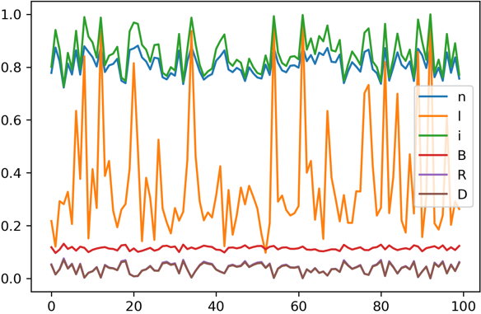

**图2 500次随机参数实验结果**

在不同概率转移和到达速率情况下，各系统参数分布在一定范围内。因此，在之后的实验中，我们在任 意给定运维参数下，都将随机运行 30 次，以均值作为当前参数的结果。以过滤掉系统中骑行因素的影响。

为了确定系统参数，我们首先观察研究了随机情况下，单车损坏率与系统状态的关系。如图 3所示。

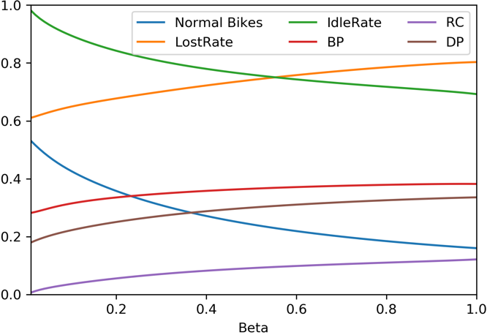

**图2 500次随机参数实验结果**

随着损坏率的升高系统中好车的比例逐渐下降，顾客的损失比例也会逐渐提高;处在回收、维修和投放 过程中的坏车比例升高，维修服务台处在空闲状态的比例逐渐下降。这些现象与常识一致。系统中好车数量 下降时，不管系统有怎样的维修能力，在相同的调度安排下，所能服务的顾客数将会减少。同时坏车的数量 会增多，处于运维作业过程中的单车比例也会升高。之后，基于给定其他参数的默认值后，进行不同损坏率 下系统状态的计算。随着损坏率升高根据观察选取了 0.3 作为默认值。

**4.2 实验结果分析**

通过进行数值实验，我们研究共享单车系统中的运维环节对系统整体运行能力的影响。首先我们关注当系统 中运维能力有限而要在不同的环节中进行分配的情况。再对各个运维环节的各个参数进行灵敏度分析。在进行数值实验时采用控制变量法。

**4.2.1 运维能力总量有限情况**

在实际运营中回收和投放过程是由人工使用运载车搬运完成的。这些人力、车力等通常可以在两项职能中随 意切换。因此存在分配的问题。通过在本模型中固定运输速率总和，而变动其中一个，研究系统指标。如图 4所示。发现当二者相差很大时系统的表现较差。而其余时候表现差异不大。此时提升可分配的总能力，也 就是本模型中的二者之和，才可以改善系统表现。但这一改善也存在边际效应递减。同时，提升维修能力也 可以一定程度上改善系统的表现。B 和 D 对系统的影响是相似的。当 B 和 D 相等时，系统中好车的比例 最高。顾客损失率与二者呈反向关系。所以系统运营者在追求尽可能让这两个环节的速度相一致时，应尽可 能让两个批量接近并且尽可能小。

**4.2.2 灵敏度分析**

本部分分析某服务环节参数变化对系统运行状态的影响。改善每个环节都可以提升系统，但是有瓶颈。边际 效应递减。回收和投放的效果接近。单独提升回收、维修和投放速率能够增大系统中好车的比例，减少客户 的损失。改善的效果逐渐减弱，直至不再起作用。回收和投放批量与系统中的好车数和顾客损失率呈阶梯函 数关系。总体来说这二者的增大，不利于系统的服务能力的提升。但一定程度的改变不影响系统能力，因此 在实际场景中可以通过经验，确定合适的运输批量。

**5 结论**

通过将共享单车的服务过程和坏车运维过程抽象成排队过程，将共享单车的运维建模成封闭的排队网络，构 建了对应的马尔可夫链。通过马尔可夫链存在的长程稳定状态比率进一步计算得到系统的性能指标。最后通 过变动系统参数，观察运维能力变化时指标的相应变化。结果显示，提升总的运维能力可以提升系统中的好 车比例，降低顾客损失。当运维总能力有限，对共享单车的坏车进行运维时，要尽可能保持回收和投放的速 率相一致。在此基础上提升维修能力，可以改善系统状况。但是改善的效果存在边际递减效应。各个环节的 能力也存在相同情况。而回收和投放的批量应当尽可能小，以尽快将损坏的车进行维修，修好的车重新投入 服务中。在实际中可以结合实际成本等，确定最佳运维安排。

**参考文献**

[1] Daniel Adelman. Price-directed control of a closed logistics queueing network. Operations Research, 55(6):1022–1038, 2007.

[2] David K George and Cathy H Xia. Fleet-sizing and service availability for a vehicle rental system via closed queueing networks. European journal of operational research, 211(1):198–207, 2011.

[3] Mor Kaspi, Tal Raviv, and Michal Tzur. Detection of unusable bicycles in bike-sharing systems. Omega.

[4] Mor Kaspi, Tal Raviv, and Michal Tzur. Bike sharing systems: User dissatisfaction in the presence of unusable bicycles. A I I E Transactions, 49(2):144–158, 2017.

[5] J. Schuijbroek, R.C. Hampshire, and W.-J. van Hoeve. Inventory rebalancing and vehicle routing in bike sharing systems. European Journal of Operational Research, 257, 2017.

[6] 徐国勋, 李妍峰, 向婷，赵达. 考虑损坏自行车回收的共享单车调度问题. 系统工程, 2019.